- Работа студента 3го курса Нижегородского института пищевых технологий и дизайна Никиты Родионова специальность «реклама» по темам «разработка собственной марки вишневого и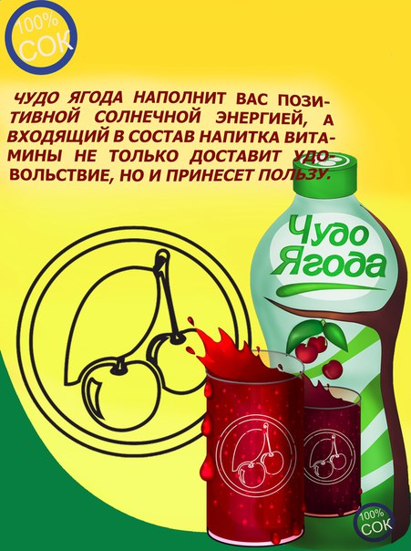сока» и «раздел «музыкальная жизнь НН» 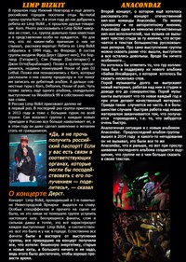

- Работа студентки 3го курса Нижегородского института пищевых технологий и дизайна Кристины Смирновой, специальность «реклама», по темам «разработка собственной марки вишневого сока» - промоакция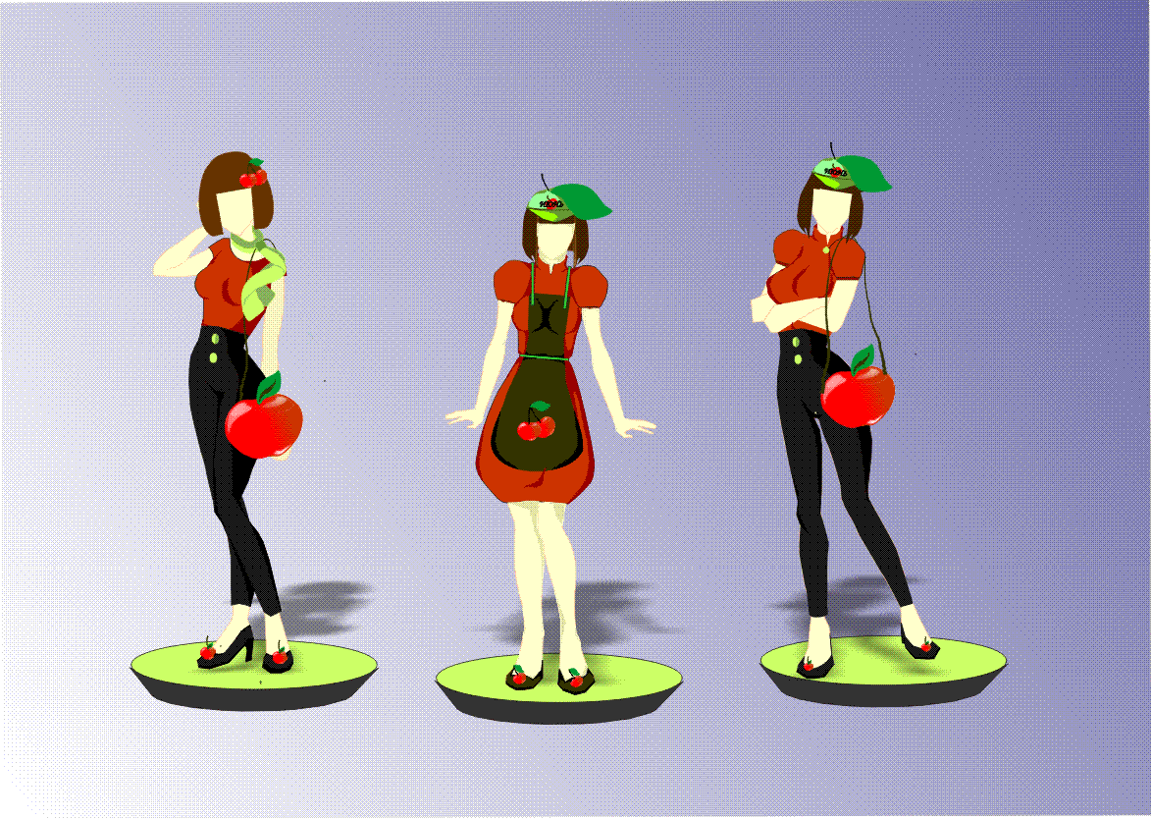
- Работа студентки 3го курса Нижегородского института пищевых технологий и дизайна Марии Соцковой, специальность «реклама»по темам «разработка собственной марки вишневого сока» , логотип
- Работа студента 2го курса Нижегородского института пищевых технологий и дизайна Льва Хлынова, специальность «реклама», по теме « разработка фирменной упаковки»
